18.11.2021. группы 1ТЭМ, 1ТМ, 4ТМ
Открытое воспитательное мероприятие на тему:
«Она не могла поступить иначе» (Подвигу Зои Космодемьянской посвящается)
Подготовила преподаватель ГПОУ «ГАТТ» ГОУВПО ДонНТУ, специалист высшей квалификационной категории
Рангаева Светлана Игоревна

Цель мероприятия: расширение знаний по истории Отечества, воспитание у обучающихся патриотизма, уважительного отношение к героям Великой Отечественной войны, формирование чувство гордости за свою страну на примере героических поступков людей в военное время.
Задачи:
образовательные:
- сохранение исторической памяти;
- расширение знаний по истории Отечества;
- показать, что преступления против человечества не имеют срока давности.
развивающие:
- способствовать развитию интеллекта и расширению кругозора;
- развитие познавательного интереса к данному историческому факту, развитие внимания, памяти, речи, мышления.
воспитательные:
- воспитывать чувства патриотизма;
- воспитывать национальную гордость, волю к победе;
- способствовать воспитанию у обучающихся чувства неприятия войны как средства решения международных конфликтов, понимания неизбежности расплаты за преступления против человечества.
Литература
1.Читаем, учимся, играем: журнал-сборник сценариев для школ и
библиотек/ отв. ред. И. Зайцева. – М.: Либерея-Библиопринт,
2012 – Вып. № 4 – 112 с.: ил.
2 Читаем, учимся, играем: журнал-сборник сценариев для школ и
библиотек/ отв. ред. И. Зайцева. – М.: Либерея-Библиопринт,
2003 – Вып. № 5 – 112 с.: ил.
3 Космодемьянская Л. Т. Повесть о Зое и Шуре: Переизд. – Лит.
запись Ф. Вигдоровой. – Оформл. Г. Ордынского. – М.: Дет. лит.,
1979 – 207 с.: ил.

Ход мероприятия:
Вспомним всех поименно,
Сердцем вспомним своим,
Это нужно не мертвым,
Это нужно живым.
Р. Рождественский
Сегодня очередной урок мужества, посвященный 80-летию со дня смерти Зои Космодемьянской. Кто же такая Зоя Космодемьянская? Кем была – мифом советской пропаганды или настоящей героиней, принявшей мученическую смерть?
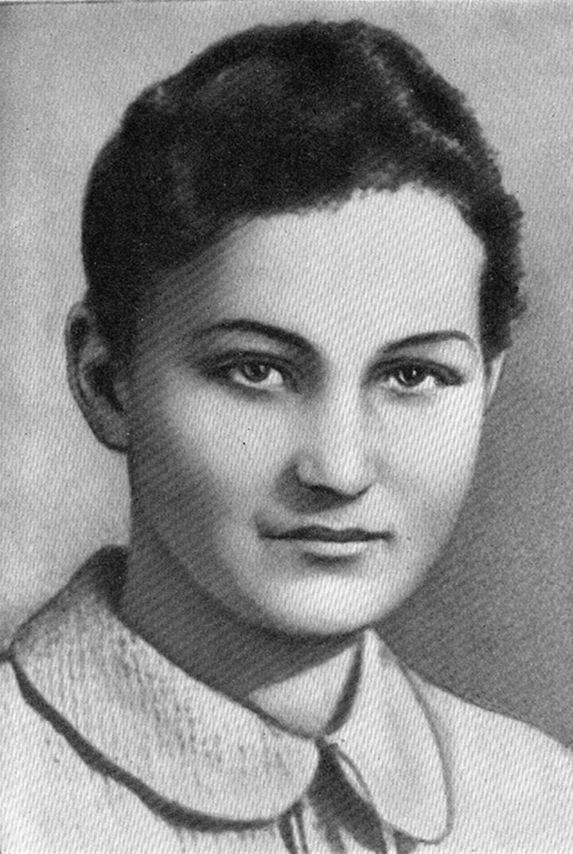
27 января 1942 г. в газете «Правда» был опубликован очерк Петра Лидова «Таня» рассказывающий о казне фашистами в подмосковной деревне Петрищево девушки-партизанки, назвавшей себя на допросе Татьяной. Вечером его передали по Всесоюзному радио. Диктор Ольга Высоцкая, с трудом сдерживая слезы, рассказала потрясённой стране о юной девушке-партизанке, во время выполнения боевого задания попавшей в руки немцев, вынесшей нечеловеческие пытки, но не предавшей своих товарищей. Казнённой, но несломленной. Специально созданная комиссия установила подлинное имя героини. Ею оказалась 18-летняя московская школьница Зоя Космодемьянская. 16 февраля 1942 г. ей, первой из женщин времен ВОВ, было присвоено посмертно звание Героя Советского Союза…
О подвиге бесстрашной девушки и пойдёт речь на классном часе.
Космодемьянская Зоя Анатольевна родилась 13 сентября 1923 года в Тамбовской области, с. Осиновые Гаи. Родители девочки были учителями, а предки со стороны отца представителями духовного сословия. В 1929 году семья Космодемьянских была вынуждена переселиться в Сибирь, а еще через год, им удалось перебраться на жительство в Москву. С 1933 года Зоя и её брат Александр учились в 201-ой московской школе.
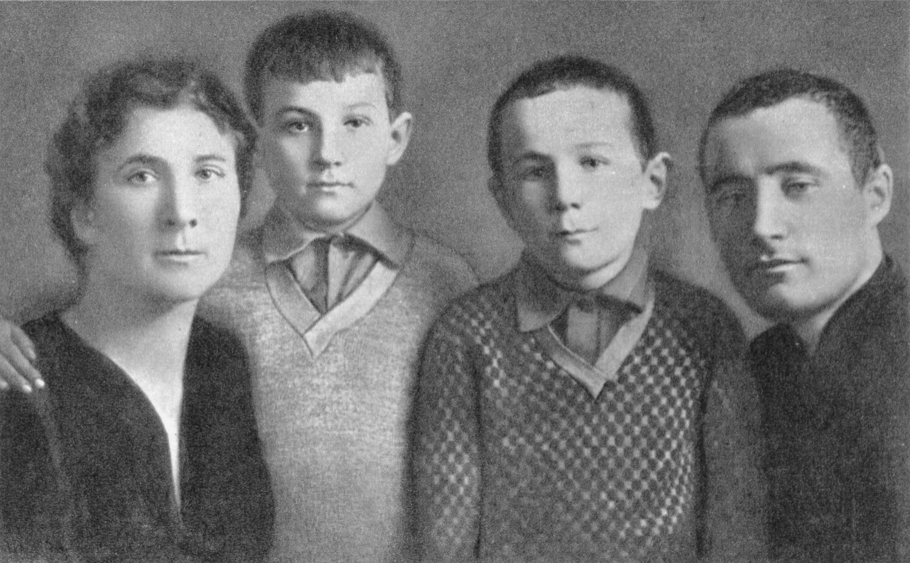
В школе Зоя отличалась хорошей учебой, она любила литературу, историю и хотела поступить в Литературный институт. Когда началась Великая Отечественная война, девушка среди 2000 молодых комсомольцев пришла к кинотеатру «Колизей» в качестве добровольца, готового пойти на фронт. Оттуда ее направили в диверсионную школу, где после небольшого курса обучения она стала разведчиком – диверсантом. Именно здесь, в военной части № 9903 встретились и подружились студентка Вера Волошина и школьница Зоя Космодемьянская.
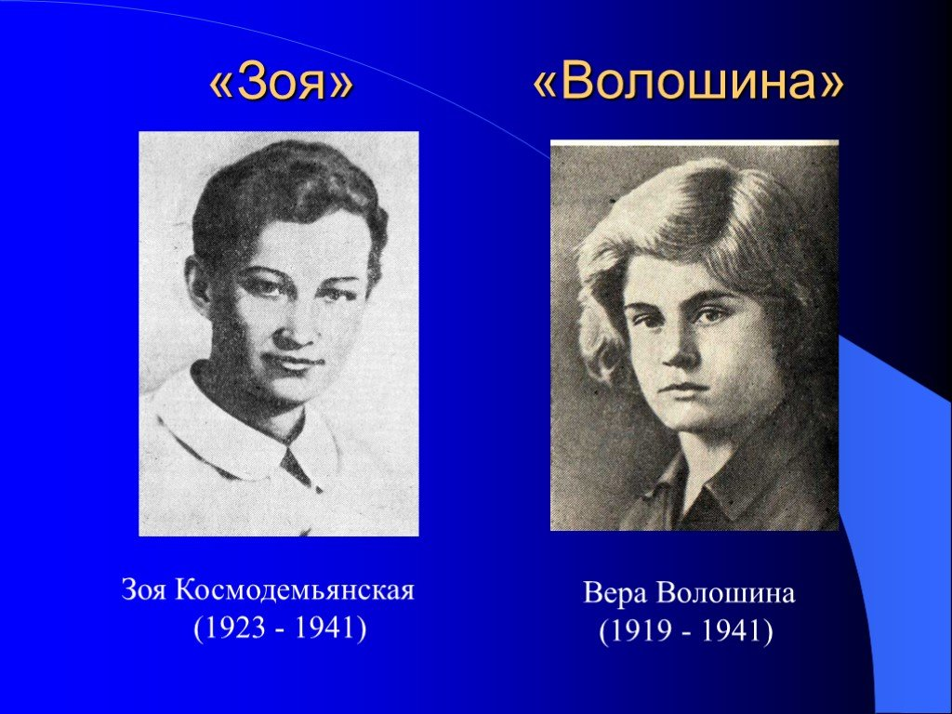
Трагичной оказалась судьба этих девушек. Вера Волошина - имя этой московской студентки известно меньше, чем её подруги Зои Космодемьянской, но их подвиг равнозначен. Вера была профессиональной гимнасткой и мастером спорта по легкой атлетике. Именно она была моделью для скульптора Ивана Шадра, для знаменитой в советское время статуи Девушка с веслом. Скульптуру установили в Парке Горького, а ее копии были установлены по всему СССР. В начале войны Веру взяли в диверсанты, она имела навыки стрельбы и ей стали давать задания. Шесть заданий у Веры прошли на отлично! А вот на седьмом вышла осечка. Их группу засекли, нарвались на засаду. Нескольким участникам группы удалось скрыться, но Веру ранили и взяли в плен. Наутро 29 ноября 1941г. ее повесили.
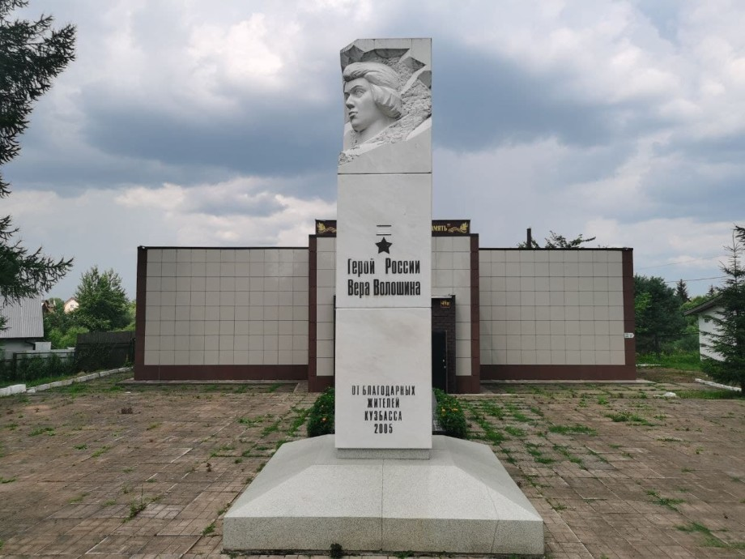
Только после отступления врага в середине декабря жители села Головково сняли тело Веры с придорожной ивы и с почестями похоронили здесь же. История ее гибели вскрылась довольно поздно - уже после 1957 года, когда удалось найти деревенских очевидцев, поэтому звание героя Вера, конечно, получила, но только уже Героя Российской Федерации в 1994 году.

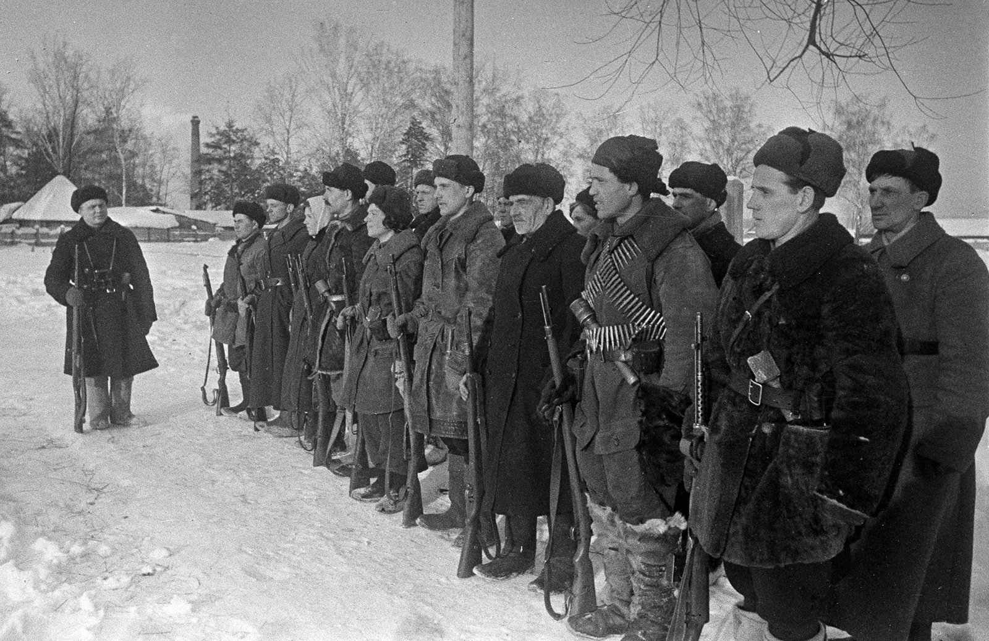
17 ноября 1941 года вышел приказ Ставки Верховного Главнокомандования об обязанности диверсионных групп лишать гитлеровцев всякой возможности располагаться на зиму в оккупированных селах, для чего было необходимо сжигать и разрушать дотла все населенные пункты в тылу врага.
Именно для исполнения этого приказа, 18 ноября командиры диверсионных отрядов, Б. С. Крайнов и П.С. Проворов должны были сжечь в течение недели десять населенных пунктов, среди которых находилась деревня Петрищево. Среди бойцов группы Проворова — Зоя Космодемьянская, Вера Волошина, При выполнении задания, обе группы попали под обстрел, а те из них кто остался в живых, объединились под командованием Б. Крайнова.
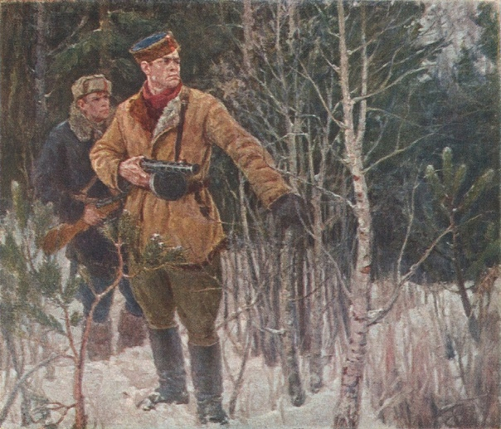
В ночь с 27 на 28 ноября они достигли деревни Петрищево, которая находилась в 95 км. от Москвы, здесь помимо других военных объектов гитлеровцев, предстояло уничтожить тщательно замаскированный под конюшню полевой пункт радиотехнической разведки. Старший, Борис Крайнов, распределил роли: Зоя Космодемьянская проникает в южную часть деревни и бутылками с зажигательной смесью уничтожает дома, где квартируют немцы, сам Борис Крайнов – в центральную часть, где разместился штаб, а Василий Клубков – в северную.

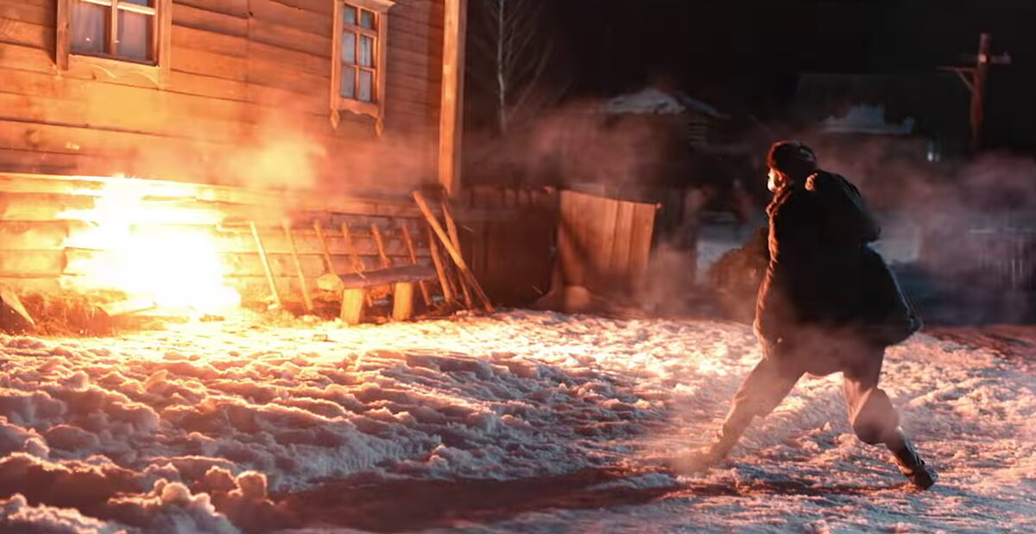

Зоя Космодемьянская успешно выполнила боевое задание - бутылками «КС» уничтожила два дома и вражеский автомобиль. Однако при возвращении обратно в лес, когда она уже была далеко от места диверсии, её заметил местный староста Свиридов. Зою долго и зверски пытали, но она не выдала никакой информации ни о бригаде, ни о том, где должны ждать её товарищи.
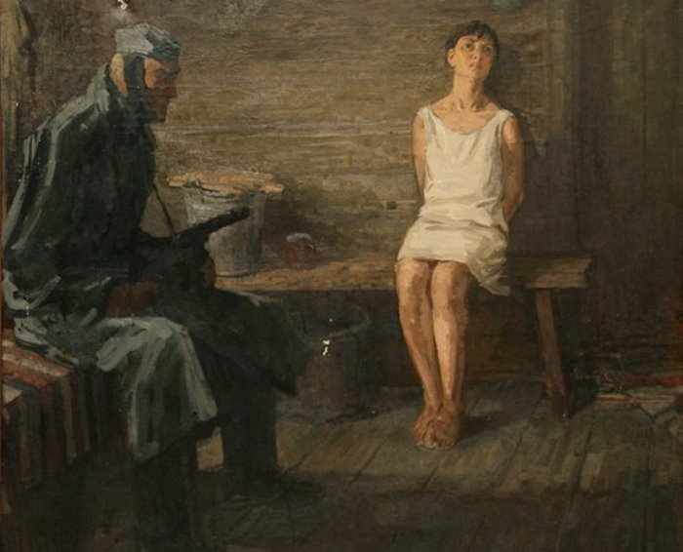
Однако вскоре фашисты захватили Василия Клубкова. Он проявил малодушие и всё, что знал, рассказал. Борис Крайнов чудом успел уйти в лес. Впоследствии Клубкова фашистские разведчики перевербовали и с «легендой» о побеге из плена отправили назад в бригаду Спрогиса. Но его быстро разоблачили.
Всю дальнейшую правду о подвиге партизанки рассказали очевидцы этого события – местные жители, которых поразили мужество и стойкость Зои Космодемьянской, не покорившейся врагу даже после жестоких пыток. На допросе она назвала себя Таней и отказывалась сообщать какую-либо информацию или называть другие имена.
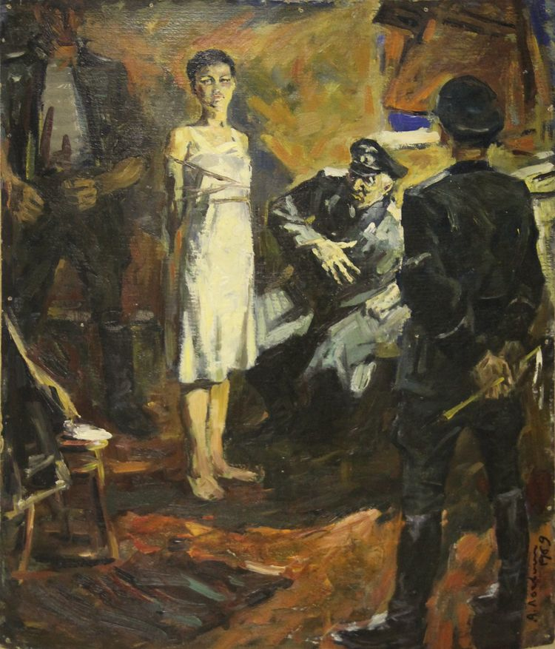
Чтобы заставить Зою говорить, гитлеровцы били ее резиновыми палками. Затем они водили ее раздетой и босой по морозу, где девушка подверглась издевательствам и со стороны местных жительниц, дома которых она подожгла.
Измученная и истерзанная, она находилась в кругу врагов. Немецкие солдаты всячески издевались над ней. Она попросила пить – немец поднёс ей зажжённую лампу. Солдаты, жившие в избе, окружили девушку и громко потешались. Одни шпыняли кулаками, другие подносили к подбородку зажжённые спички, а кто-то провёл ей по спине пилой. Потом все солдаты ушли, остался один часовой. Руки её были связаны назад. Ноги обморожены. Часовой велел ей подняться и под винтовкой вывел на улицу.
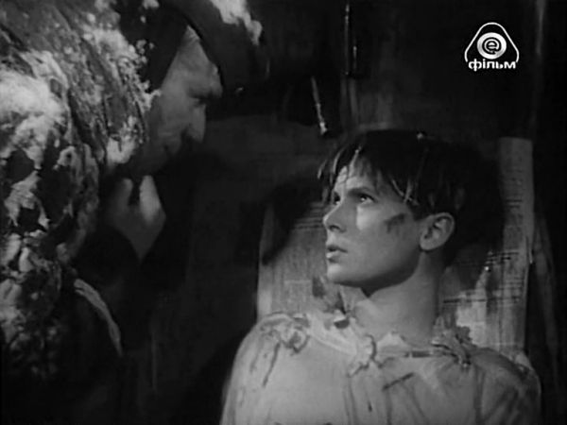
И опять она шла, ступая босыми ногами по снегу. И водил до тех пор, пока не замерзал сам. Часовые менялись через 15 минут. И так продолжали водить её по улице целую ночь.
Утром следующего дня ее вывели на улицу к возведенной для казни виселице. Зое повесили на грудь табличку, на которой было написано по-русски и по-немецки: «Поджигатель».
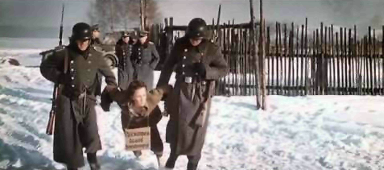
До самой виселицы вели её под руки, поскольку из-за пыток она уже не могла идти самостоятельно. Вокруг виселицы было много немцев и гражданских. Подвели к виселице и стали её фотографировать.
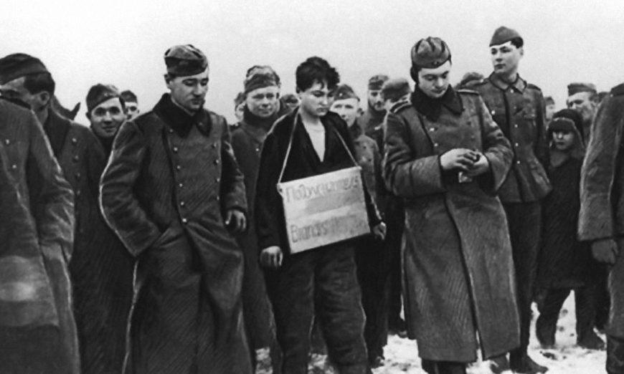
Она крикнула: «Граждане! Вы не стойте, не смотрите, а надо помогать армии воевать! Моя смерть за Родину — это моё достижение в жизни». Затем она сказала: «Товарищи, победа будет за нами. Немецкие солдаты, пока не поздно, сдавайтесь в плен. Советский Союз непобедим и не будет побеждён». Все это она говорила в момент, когда её фотографировали. Потом подставили ящик. Она без всякой команды, набравшись откуда-то сил, встала сама на ящик. Подошел немец и стал надевать петлю. Она в это время крикнула: «Сколько нас ни вешайте, всех не перевешаете, нас 170 миллионов! Но за меня вам наши товарищи отомстят».
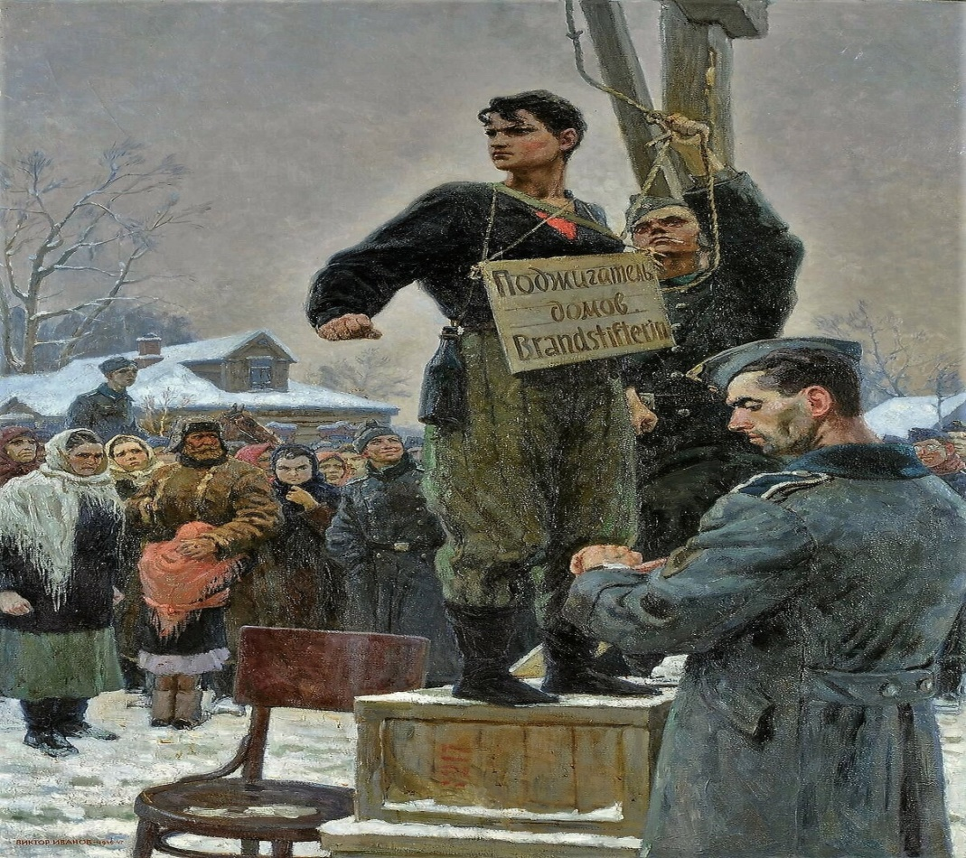
Это она сказала уже с петлёй на шее. Она хотела ещё что-то сказать, но в этот момент ящик убрали из-под ног, и она повисла. Она инстинктивно ухватилась за веревку рукой, но немец ударил её по руке.
Партизанке Тане
Избивали фашисты и мучали,
Выгоняли босой на мороз.
Были руки верёвками скручены
Пять часов продолжали допрос.
На лице твоём шрамы и ссадины,
Но молчанье ответом врагу.
Деревянный помост с перекладиной,
Ты босая стоишь на снегу.
Юный голос звучит над пожарищем,
Над молчаньем морозного дня:
«Умирать мне не страшно, товарищи,
Мой народ отомстит за меня!» ( Агния Барто)
Она умерла во вражеском плену, на фашистской дыбе, ни единым звуком не выдав своих страданий, не выдав своих товарищей. Она приняла мученическую смерть как героиня, как дочь великого народа, который никому и никогда не сломить!
Около виселицы в течение 3 дней стояли часовые. Тело Зои Анатольевны Космодемьянской провисело на виселице около месяца, подвергаемое неоднократным надругательствам со стороны фашистов, в конце-концов, она была похоронена жителями Петрищево. В мае 1942 года прах Зои Космодемьянской с воинскими почестями были перенесены из Петрищево в Москву на Новодевичье кладбище.
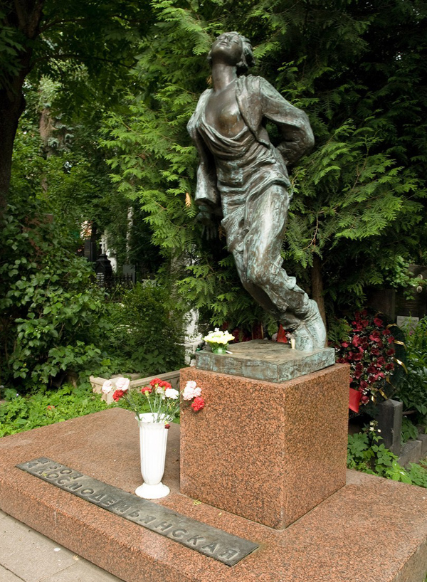
Образ Зои Космодемьянской навсегда стал эталоном мужества, стойкости и верности своим идеалам. Еще в разгар войны, в 1943 году Василием Дехтеревым была поставлена опера «Таня». А в 1944 году вышел фильм «Зоя» режиссера Лео Арнштама. В 2020 года режиссёр Леонид Пляскин снял новую версию о жизни и подвиге Зои Космодемьянской. Также, существуют не менее двух десятков художественных произведений, посвященных подвигу Космодемьянской. Кроме того, в честь нее было названо множество объектов, как в Советском Союзе, так и за его пределами – школ, пионерских лагерей, кораблей, поездов и прочих.
Из всего советского пантеона комсомольцев-героев Зоя Космодемьянская стала самой известной. После войны по всей стране и за ее пределами в честь Зои назывались улицы, открывались ее музеи. В нашем городе есть улица, которая носит имя Зои Космодемьянской, находится она в районе Бессарабки.
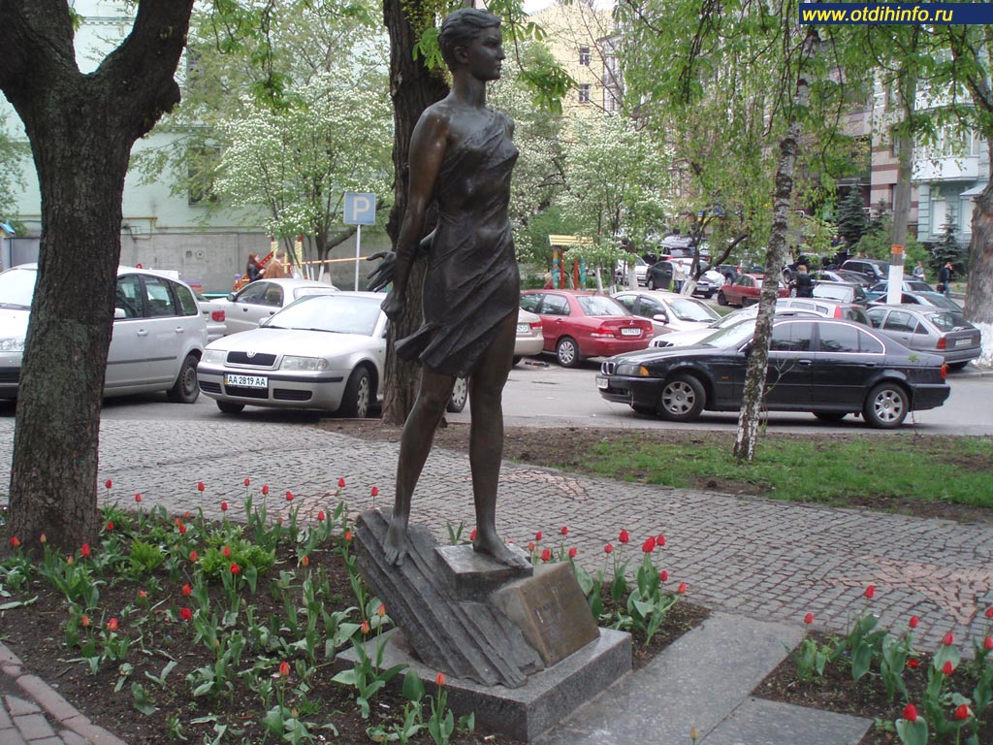
В Советском Союзе Зое Космодемьянской было установлено более 50 памятников и бюстов. Первый из них появился в Киеве в 1945 году. К сожалению, в начале сентября 2016 года памятник был повален вандалами и забран на реставрацию, в ноябре возвращен на свое прежнее место. В нашем городе в поселке Пантелеймоновка на площади возле ДК им. Чернышевского тоже поставлен памятник Зое Космодемьянской.
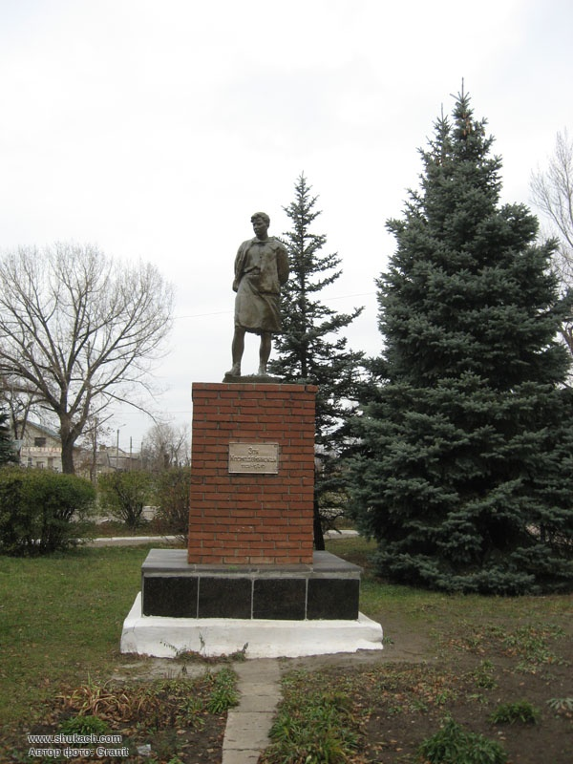

Зоя – это первая женщина, удостоившаяся ценой собственной жизни звания Героя Советского Союза во время Великой Отечественной войны. Зоя – символ героизма, который воодушевлял советскую молодежь на борьбу с фашистскими оккупантами. Время не властно над подвигом Зои, ибо он - часть подвига советского народа в великой битве за свободу.

